

二00六年 第二期

辽宁省交通高等专科学校成教部 2006年6月26日

一、学历教育
1、2006年招生宣传工作全面展开
从4月10日开始，成人教育部进行了为期一个半月的全省范围内大规模的招生宣传，此次宣传我们深入到各个市、县区公路、市政等系统。
今年成教部专门制作了专科、专升本、工程硕士等各个层次的单独宣传彩页，在招生宣传的时候我们就各市县区的生源情况进行了有针对性的宣传，满足了各方面学员的要求.

同时耐心细致地向学员解释招生政策、方法等。
由于今年是专业证书学员升专科班学习招生的最后一年，因此我们每到一处都对此进行了重点宣传，以免有考生错过此次学习的机会。在招生宣传过程中，我们除了对专升本传统专业继续进行宣传外，还对专升本的机械设计制造及自动化（公路机械化施工方向）、土木工程（建筑工程方向）这两个新开专业方向进行了重点宣传和介绍。下一步，我们打算到一些建筑施工单位去宣传土木工程（建筑工程方向）专业。今年的招生宣传进行的比较顺利，为下半年的成考招生工作奠定了坚实的基础。
二、培训工作
1、公路工程监理培训
5月10日至5月31日我部举办了辽宁省第39期公路工程监理工程师培训班，本着对工作负责、对办学单位和学员负责的态度，我们按照部基本建设质量监督总站的有关规定，对此次报名参加培训的学员的资格进行了严格的把关，要求必须是路桥相关专业毕业并且从事该专业工作至少一年以上。除社会人员外，本期监理培训班还招收了一部分我校大三道路与桥梁施工专业的学生，通过学习，不仅增加了学生的知识量，也为他们毕业后就业质量增加砝码。
本次培训是聘请部总站指定的具有监理培训资格的东南大学教师按规定的教学大纲、教学计划、教材和授课方式进行授课，保质保量的完成了全部教学任务。成教部认真负责，每日对学员上课出勤情况进行记录，并和省站保持联系，做到了信息的及时反馈。省站刘长辉站长亲自深入课堂听课，了解情况，并将有关教学的建议反馈给主办院校。
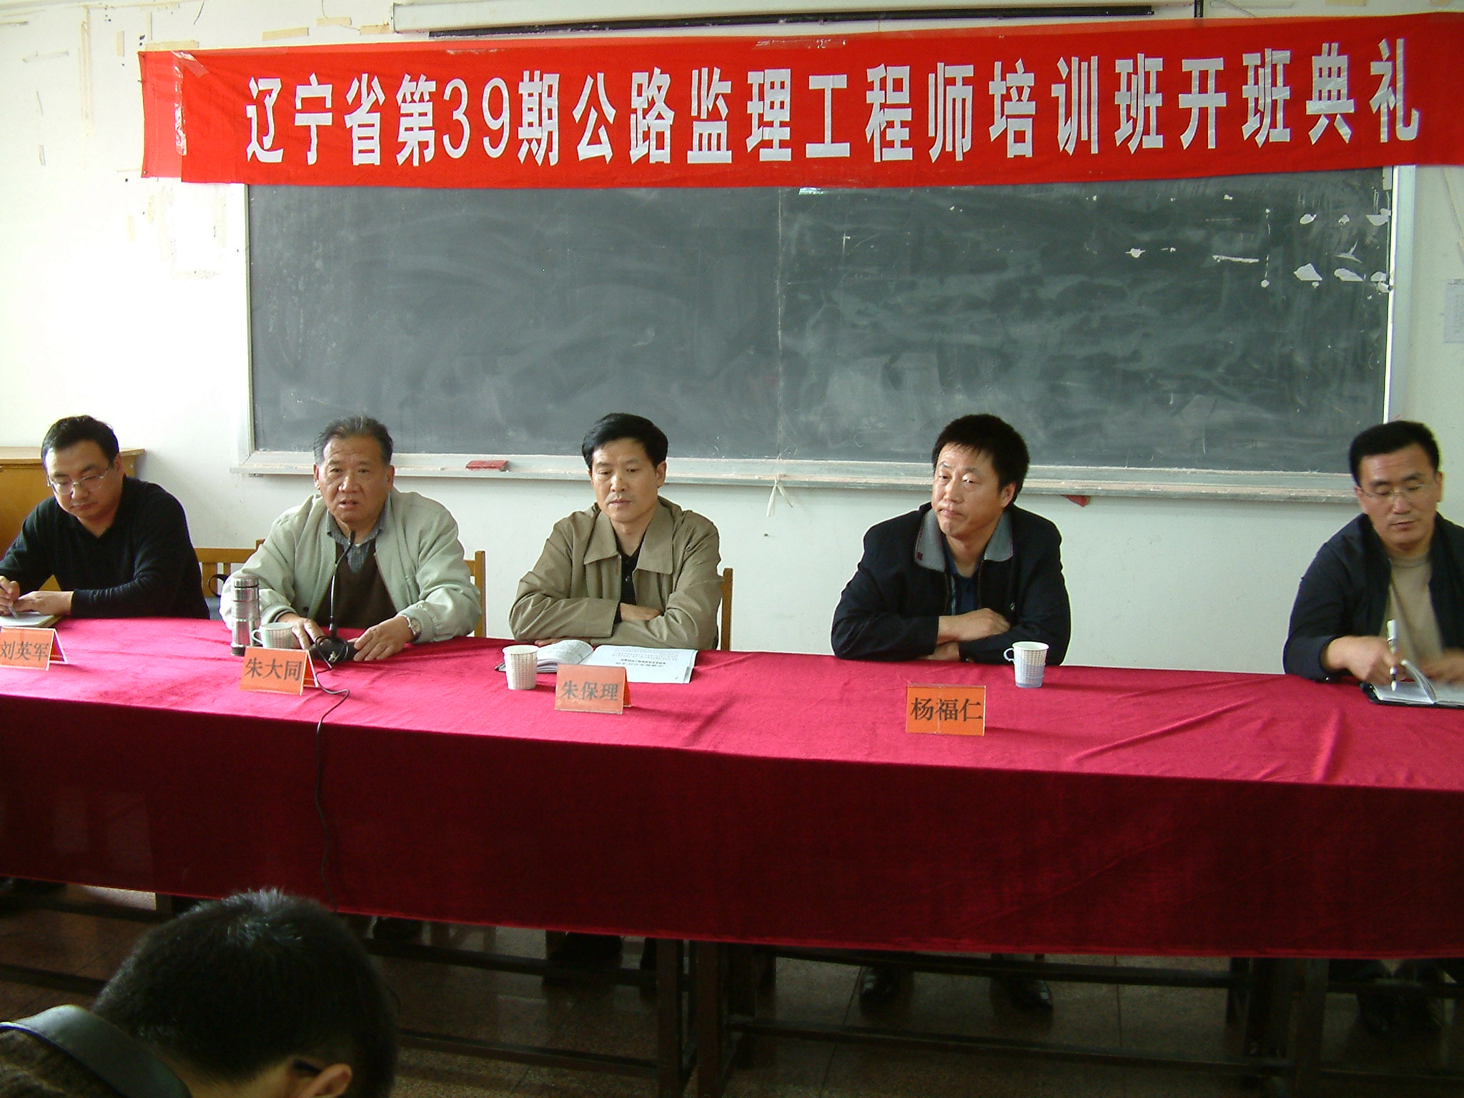
第39期公路工程监理培训班开班典礼
2、公路试验检测人员考试报名人员资格审查和考前辅导情况
5月22日 —26日辽宁省公路工程试验检测人员考试报名、人员资格审查在我校培训中心进行，我们积极配合省质监站的工作，派专人在培训中心大厅为学员照相，进行信息采集。并安排一些同志组织学员进行资格审查。本次考试报名和资格审查工作在我们的精心组织下，进行的很顺利，我部的工作得到了省质监站领导和审查人员的好评。
为了提高考试通过率，应广大考生的要求，成人教育部于5月18日至6月1日间共举办了三期考前辅导班，累计人数达到500多人次。此次辅导我们聘请负责题库组建的长安大学有经验的老师授课，教学效果良好。同时我们为每期辅导班都配备了班主任，帮助学生解决日常学习、生活中的困难，得到了学员的好评。
2、辽宁省第一次公路工程试验检测人员考试
2006年6月10日至15日，省交通厅在我校举行了辽宁省公路工程试验检测人员考试，本次考试共有948人，其中报考试验检测工程师392人，试验检测员556人。考试科目有路桥基础、路基路面、桥梁隧道、交通工程、材料试验、工程检测，累计2318科次。
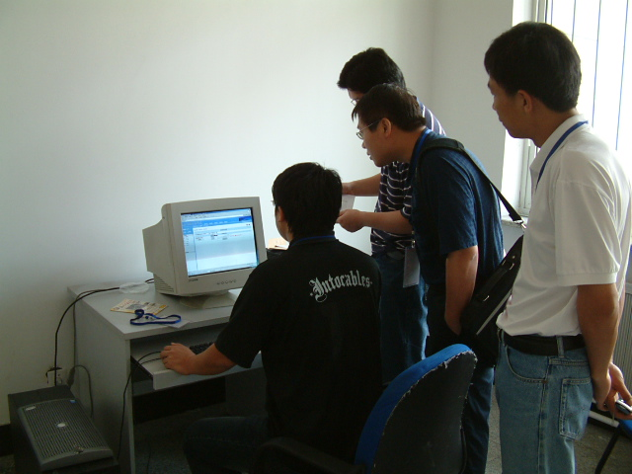
交通部的专家开启服务器为考生抽取试题
此次考试为辽宁省首次开考，考试分为上机和笔试两部分。考试地点设在了南校区实验楼二楼的现代技术教育中心机房。为保证考试效果购置了新的服务器，并于考试前进行了多次调试。交通部也派来了专家，在考试期间解决一些上机考试时服务器上的技术问题，保证了上机考试的顺利进行。
省交通厅、省质监站及学校领导对此次考试十分重视，省交通厅李雁鹏副厅长，厅人事处王飞宇处长，厅监察处赵辉处长，省质监站刘长辉站长，学校吕国栋书记，张亚军校长，张朝志副校长都亲临现场进行指导，并对各个考场进行了巡查，感觉十分满意。
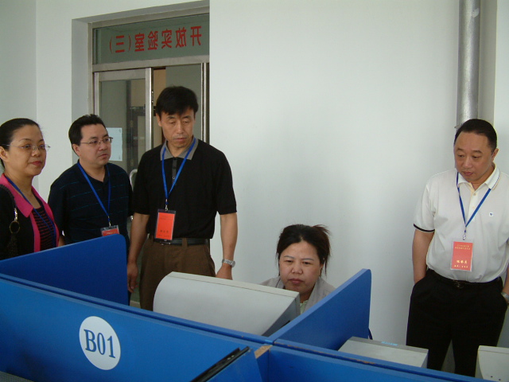
厅里领导巡察考场
由于考试时间周期长，因此监考老师和工作人员都很辛苦，但大家都克服了困难，持认真负责的态度出色的完成了工作，对外树立了良好的形象。此次考试考前准备充分，考试过程组织严密，考场监考严格，保证了考试的公平、公开、公正，考试期间对9名违纪考生，进行了处罚。此次考试得到了各级领导的好评。
监考老师认真核对考生身份

三、其他方面
安全工作检查
5月29日学校安全生产委员会对我部进行了安全生产检查。
安全委员会成员首先在成教部三楼会议室听取了王铁滨主任的汇报，然后一起到成教部办公室和培训中心进行了实地检查，检查过后，校安全检查小组提出了很多实质性的意见,如在成教部放有保险柜的办公室装报警防盗装置、培训中心后厨与液化气罐的分离以及电线重新布线等。
学校检查组对我们的安全工作总体上感到满意，人事处魏处长最后对此次检查进行了总结，并对我们日后工作提出了几点要求。下一步，我部将根据检查组的建议及自身情况，对存在的安全隐患进行整改，并欢迎校检查组随时监督及验收。
四、结束语
四月份以来，虽然函授生面授时间已过，但近一段时间，由于有公路工程监理培训班、公路工程试验检测人员考前培训及组织报名、考试等，因此工作量还比较大，但我部全体成员坚信：通过自己的艰苦努力，一定能出色的完成各项组织工作，特别是于6月中旬举办的大型公路试验检测考试。为部门、为学校树立一个良好的形象。

地址：沈阳市新城子区虎石台建设南一路
邮编：110122
电话：（024）89708430
传真：（024）89872316
网址：www.lncc.edu.cn

